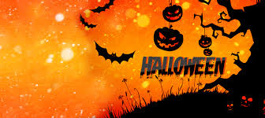
CONCOURS DE DESSIN

Consignes

Dessine un personnage monstrueux propre à Halloween sur une page A4 ou A3.

Tu peux utiliser le matériel de ton choix : des crayons de couleur, des feutres, de la peinture....Tu peux également faire des collages.

Ton monstre peut être seul sur la feuille ou accompagné d'autres personnages.

Tu peux si tu as envie faire un décor autour de lui.

Les dessins devront être rapportés au plus tard le lundi 3 Novembre au C.D.I

Mme Leroyer

